Согласно правилам дорожного движения **«перевозка детей до 12-летнего возраста в транспортных средствах, оборудованных ремнями безопасности, должна осуществляться с использованием специальных детских удерживающих устройств, соответствующих росту и весу ребенка, или иных средств, позволяющих пристегнуть ребенка с помощью ремней безопасности, предусмотренных конструкцией транспортного средства, а на переднем сиденье легкового автомобиля – только с использованием специальных детских удерживающих устройств».**

При нарушении данного пункта ПДД водитель привлекается к административной ответственности по статье 12.23 КоАП РФ.

Что подразумевается под определением «детское удерживающее устройство»? В это категорию входят:

* автокресло,
* бустер,
* бескаркасное автокресло.

Наличие детского удерживающего устройства в автомобиле – это не просто формальность, а гарантия безопасности вашего малыша. Давайте разберемся, почему ребенка до 12 лет нельзя пристегать как взрослого пассажира.

Штатный ремень безопасности является трехточечным. Он имеет два отдела: поясничный и плечевой. Минимальный рост пассажира, на который он рассчитан – 150 см. Если пристегнуть им ребенка ростом ниже 150 см, лямка ремня ляжет неправильно – верхняя сползет к шее, а нижняя ляжет на бедро. В случае аварии ремень может повредить хрупкую шею и нанести серьезные травмы органам брюшной полости.

Также недопустимо держать ребенка на руках во время движения и усаживать его на колени ко взрослому. Дело в том, что даже при столкновении на малой скорости сила инерции увеличивает вес тела пассажира в десятки раз. Удержать на руках малыша не сможет даже настоящий силач. При таком раскладе ребенок либо вылетает вперед, либо оказывается придавленным телом взрослого человека.

**Автокресло**

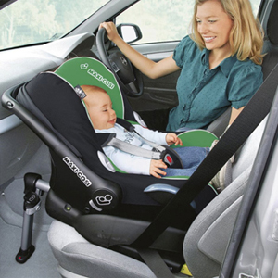

В зависимости от веса и возраста ребенка автокресла делятся на несколько основных групп. В каждой из них учитываются особенности своей возрастной категории, что позволяет максимально обезопасить маленького пассажира и сделать его поездку комфортной.

**0+**- Автокресла-переноски (до 13 кг). Ставятся на заднем или переднем сиденьях против хода движения. Также могут играть роль переноски, качалки или даже прогулочной коляски (некоторые модели). Фиксируются штатным ремнем безопасности либо системой Isofix.

**1** - Автокресла данной группы предназначаются для детей от 1 до 4 лет (9-18 кг.). Они предполагают несколько положений наклона. Конструкция выполняется по принципу «мыльницы» и устанавливается на силовом каркасе по ходу движения.

**2**– Используются для детей до 7 лет и рассчитаны на вес от 15 до 25 кг. Их главная особенность заключается в применении в качестве фиксаторов ребенка внешних автомобильных ремней (вместо внутренних).

**3**– Автокресла для детей старшего возраста (до 36 кг). Не имеют внутренних ремней, фиксация осуществляется стандартными автомобильными ремнями. Представляют собой чаще всего сиденье-подкладку (бустер).

Большинство групп редко встречаются в «чистом» виде. Чаще всего они объединяются в одной модели детского автокресла. Например: «0+/1» (до 4 лет, 0-18 кг), «1/2» (от 9 мес. до 7 лет, 9-25 кг), «2/3» (от 3 до 12 лет, 15-36 кг).

Имеется 3 способа крепления автокресел в салоне автомобиля:

* Штатные ремни безопасности;
* Система Isofix;
* Система Latch и SuperLatch.

Современные модели автокресел отличаются анатомической формой сиденья, благодаря чему малыш чувствует себя комфортно. Конструкция многих моделей подразумевает наличие удобных подлокотников, а также подставки для ног. Многие производители также предлагают ряд полезных аксессуаров, позволяющих повысить комфорт поездки.

На сертифицированном автокресле вы всегда увидите специальный значок соответствия. Он представляет собой окружность, в которую вписана буква Е, а также цифры, обозначающие страну сертификации и номер серии действующего стандарта.

**Бустер**

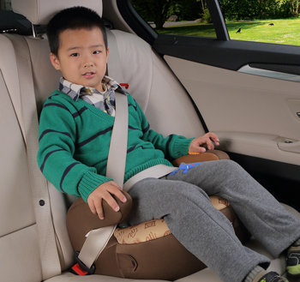

Автомобильный бустер – это детское удерживающее устройство, предназначенное для пассажиров в возрасте от 3 до 12 лет. Он представляет собой небольшое сиденье с подлокотниками без спинки и внутренних ремней безопасности. Ребенок пристегивается штатным ремнем по аналоги со взрослым человеком. Задача бустера – приподнять тело малыша, чтобы штатный ремень безопасности проходил правильно – то есть, по груди, а не по шее. По размеру бустер достаточно компактный и легкий.

Все бустеры можно разделить на две группы: «2/3» и «3». Первая группа предназначается для детей весом 15-36 кг. Ее особенность заключается в наличии специального ремешка-адаптера, который позволяет правильно расположить штатный автомобильный ремень на теле ребенка и надежно пристегнуть его. Группа «3» используется для детей весом 22-36 кг и не предусматривает дополнительных аксессуаров для фиксации.

В зависимости от материала изготовления бустеры могут быть:

* из пенопласта,
* из пластмассы,
* с металлическим каркасом.

Наиболее бюджетный, но, в то же время и самый непрактичный вариант – это пенопластовый бустер. Подобные модели очень легкие по весу, но также и достаточно хрупкие. В случае аварии они не обеспечат полноценную защиту вашему ребенку.

Пластмассовый бустер является более надежным и безопасным. К тому же он обладает аналогичными достоинствами, как и сиденье из пенопласта: легкий вес, доступная цена. Многие родители выбирают именно пластмассовые бустеры благодаря их практичности и универсальности.

Самым прочным и безопасным является бустер с металлическим каркасом. Он более габаритен по сравнению с пенопластовыми и пластмассовыми моделями и достаточно тяжелый. Железный каркас прячется в толстых слоях промежуточного материала. Сверху бустер обтягивается мягкой тканью, что обеспечивает ребенку комфорт во время поездки.

**Важно знать!**

*Бустер рекомендован для детей, чей рост не ниже 120-130 см. Если малыш еще не достаточно высок, то ездить необходимо в обычном автокресле, в противном случае, спина ребенка не будет иметь достаточной опоры и фиксации.*

*Что касается веса, то начальный порог – 15 кг. Рассматривать эти два параметра нужно в совокупности. Весить 15 кг ребенок может и в три годика, при этом его рост будет еще далек от положенного.*

**Бескаркасное автокресло**

Детское бескаркасное автокресло представляет собой удерживающее устройство, которое по форме напоминает кресло, но при этом не имеет жесткого каркаса. Оно крепится специальными ремнями к штатному автомобильному сиденью. В области головы, спины и таза предусматриваются мягкие вставки, позволяющие повысить комфорт поездки. Штатный ремень безопасности также задействуется – он проходит через переднюю часть кресла, пристегивая маленького пассажира.

Бескаркасное автокресло имеет свои преимущества:

• Низкая стоимость.

• Универсальность.

• Компактность.

Однако по сравнению со всеми достоинствами список недостатков выглядит значительно более внушительным. Эксперты по безопасности дружно голосуют против подобного типа удерживающих устройств, считая их недостаточно надежными. И на это есть несколько причин:

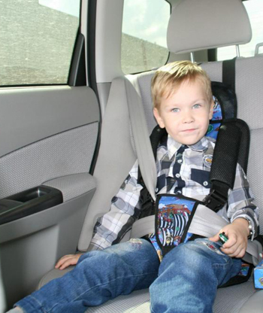

**1.Недостаточная безопасность.**

Производители бескаркасных удерживающих устройств утверждают, что их изделия соответствую сертификату безопасности ECE R44/03. Однако нужно иметь ввиду, что нормы данного стандарта уже давно устарели. Еще в 2009 году начал действовать обновленный сертификат безопасности ECE R44/04. В бескаркасном сиденье отсутствует боковая защита, а также поддержка головы. Из-за отсутствия жесткого каркаса позвоночник ребенка не защищен, поэтому даже легкий удар может сказаться серьезной травмой.

**2.Издержки универсальности.**

Бескаркасное автокресло объединяет в себе сразу несколько возрастных групп. С одной стороны – это преимущество, так как родители на протяжении долгого времени могут не задумываться о замене удерживающего устройства. Однако универсальность имеет и обратную сторону. Например, положение туловища маленьких детей в таком кресле неправильное, что грозит деформацией скелета. Ребенок не сможет спать в таком кресле. Неудобное положение повлечет за собой капризы и истерики во время поездки.

**3.Особенности фиксации.**

Рекламируя подобные удерживающие устройства, производители часто отмечают в качестве преимущества простоту его установки. Но на практике нельзя сказать, что бескаркасные автокресла крепятся проще и быстрее обычных. Они фиксируются специальными ремнями к штатному сиденью автомобиля. В случае аварии сиденье может опрокинуться, и ребенок окажется придавленным под его весом. Все элементы бескаркасного кресла тряпичные и сшиты обыкновенными нитками – при высокой нагрузке (при столкновении вес тела ребенка увеличивается во много раз) они легко рвутся.

Стоит ли в целях экономии рисковать жизнью своего ребенка? Ответ на этот вопрос очевиден. Именно поэтому мы рекомендуем вам покупать качественное, сертифицированное автокресло с каркасом, которое обеспечит максимальную защиту вашему малышу.  
  
**Бескаркасное автокресло – запрещено использовать с 1 января 2017 г**

**Адаптеры**

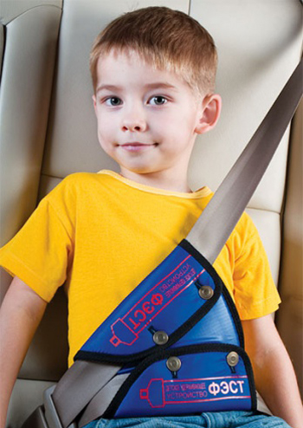

Минимальный рост пассажира, на который рассчитан штатный ремень безопасности, составляет 150 см. Если пристегнуть ребенка на пассажирском сиденье как взрослого, лямка ляжет неправильно, а именно – в непосредственной близости от шеи, что грозит серьезными травмами даже при легкой аварии. Для того чтобы исправить ситуацию, были придуманы адаптеры штатного ремня безопасности – специальные накладки, которые «опускают» трехточечный ремень на нужный уровень, позволяя ребенку ездить без автокресла. Популярным российским аналогом подобной конструкции является ФЕСТ-адаптер, созданный российским изобретателем В. В. Михайловым.

ФЭСТ-адаптеры используются для маленьких пассажиров двух весовых категорий:

* 9-18 кг (предусмотрена накладка для ремней и дополнительная лямка для охвата бедер),
* 18-36 кг (может использоваться без специальной лямки).

Адаптер представляет собой накладку из мягкой ткани, имеющую форму трапеции. Она крепится на ремни безопасности в трех точках с помощью пуговиц или кнопок.

Уже в конце года адаптеры могут быть запрещены для использования в России. И это не удивительно, ведь подобные изделия не в силах выполнить свое основное предназначение – обеспечить безопасность ребенка в автомобиле.

Если столкновение происходит на скорости 60 км/час, сила инерции увеличивает вес тела пассажира в 20-30 раз. Если ребенок пристегнут с помощью штатного автомобильного ремня с адаптером, происходит следующее:

* поскольку ноги маленького пассажира не касаются пола, он «подныривает» под поясничные ремни;
* адаптер удерживает его, но основное давление идет на живот (у взрослого пассажира нагрузка распределяется на грудь и бедра);
* сила инерции толкает тело вперед - велик риск удара голову о переднее сиденье.

**Адаптеры – запрещено использовать с 1 января 2017 г.**

**Какое удерживающее устройство лучше использовать для перевозки ребенка?**

Рекомендуем выбирать наиболее безопасный вариант! Очень важно, чтобы удерживающее устройство соответствовало четырем основным критериям:

* Эффективная защита ребенка от повреждений при столкновении, резком маневре, экстренном торможении и пр.
* Максимальное удобство для малыша, благодаря чему он не будет капризничать и отвлекать родителей во время движения.
* Удобная установка удерживающего устройства в автомобиле, посадка/высадка ребенка.
* Соответствие европейскому стандарту безопасности ЕСЕ-R44/03.

Всем четырем пунктам соответствует именно автокресло, подобранное под рост и вес ребенка.